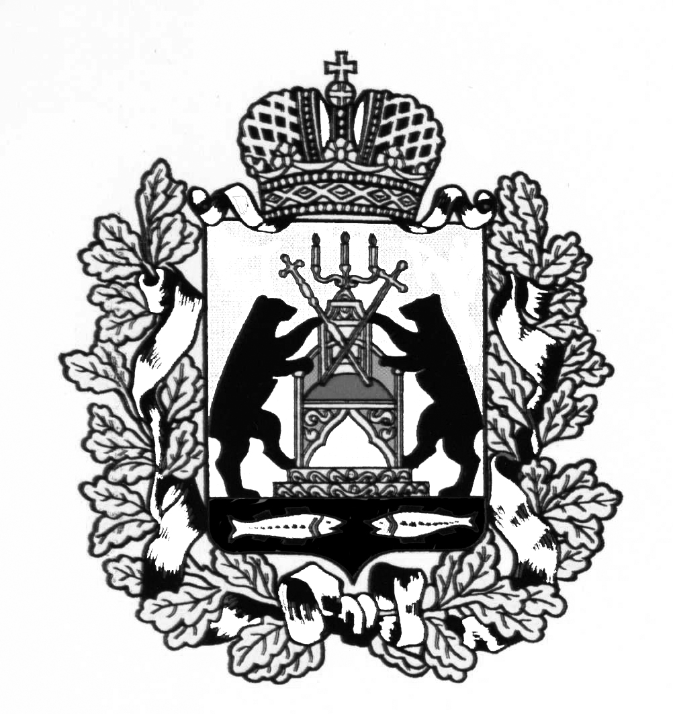 ПРОЕКТ

**Российская Федерация**

**Новгородская область Старорусский район**

**Администрация Наговского сельского поселения**

**ПОСТАНОВЛЕНИЕ**

**от 2023 №**

д. Нагово

**О внесении изменений в Положение о дисциплинарных взысканиях за коррупционные правонарушения и порядке их применения к муниципальным служащим Администрации Наговского сельского поселения**

В соответствии с Федеральным законом от 2 марта 2007 №25-ФЗ «О муниципальной службе в Российской Федерации», Федеральным законом от 10 июля 2023 № 286-ФЗ «О внесении изменений в отдельные законодательные акты Российской Федерации»,

Администрация Наговского сельского поселения

**ПОСТАНОВЛЯЕТ**:

1. Внести в Положение о дисциплинарных взысканиях за коррупционные правонарушения и порядке их применения к муниципальным служащим Администрации Наговского сельского поселения, утвержденное постановлением Администрации Наговского сельского поселения от 27 декабря 2018 № 170 (в редакции постановления от 09.07.2020 №78) (далее – Положение) следующие изменения:

1.1. Раздел 1 Положения дополнить пунктом 1.3 следующего содержания:

«1.3. Муниципальный служащий освобождается от ответственности за несоблюдение ограничений и запретов, требований о предотвращении или об урегулировании конфликта интересов и неисполнение обязанностей, установленных Федеральным законом от 2 марта 2007 года № 25-ФЗ «О муниципальной службе в Российской Федерации» и другими федеральными законами в целях противодействия коррупции, в случае, если несоблюдение таких ограничений, запретов и требований, а также неисполнение таких обязанностей признается следствием не зависящих от него обстоятельств в порядке, предусмотренном частями 3 - 6 статьи 13 Федерального закона от 25 декабря 2008 года № 273-ФЗ «О противодействии коррупции».»;

1.2. Пункт 2.2. раздела 2 Положения изложить в следующей редакции:

«2.2. Муниципальный служащий подлежит увольнению с муниципальной службы в связи с утратой доверия в случае совершения следующих правонарушений:

1) непринятие муниципальным служащим, являющимся стороной конфликта интересов, мер по предотвращению или урегулированию конфликта интересов, за исключением случаев, установленных федеральными законами;

2) непредставления муниципальным служащим сведений о своих доходах, расходах, об имуществе и обязательствах имущественного характера, а также о доходах, расходах, об имуществе и обязательствах имущественного характера своих супруги (супруга) и несовершеннолетних детей в случае, если представление таких сведений обязательно, либо представление заведомо неполных сведений, за исключением случаев, установленных федеральными законами;

3) представления муниципальным служащим заведомо недостоверных сведений, указанных в подпункте 2 настоящего пункта;

4) непринятия муниципальным служащим, являющимся представителем нанимателя (работодателем), которому стало известно о возникновении у подчиненного ему муниципального служащего личной заинтересованности, которая приводит или может привести к конфликту интересов, мер по предотвращению или урегулированию конфликта интересов, за исключением случаев, установленных федеральными законами.».

2. Опубликовать настоящее постановление в муниципальной газете «Наговский вестник» и на официальном сайте Администрации сельского поселения в сети Интернет.

3. Настоящее постановление вступает в силу со дня его официального опубликования (обнародования).

**Глава администрации**

**Наговского сельского поселения В.В. Бучацкий**